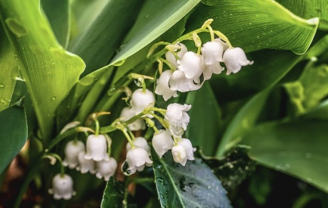

**ORREN NYTT** 2025-05-14

**Hej brf Orren medlemmar!**

Här kommer information från styrelsens senaste möte.

* Hälften av husen kommer målas på södersidor i sommar.
* Ruttna fönsterfoder kommer bytas.
* Styrelsen planerar att uppföra en gemensam grillplats för medlemmarna att kunna nyttja. Den kommer att vara placerad mellan hus 548 och 549 på den allmänningen som föreningen Mitt i Pisten äger. På den gemensamma arbetsdagen i höst kommer vi tillsammans att färdigställa denna grillplats.

**Hälsningar Styrelsen**

Har ni några frågor eller funderingar så hör av er till styrelsen via

[brforren.klappen@gmail.com](mailto:brforren.klappen@gmail.com)